
งานสอบสวน
สภ.พระทองคำ
ผลการปฏิบัติของงานสอบสวน

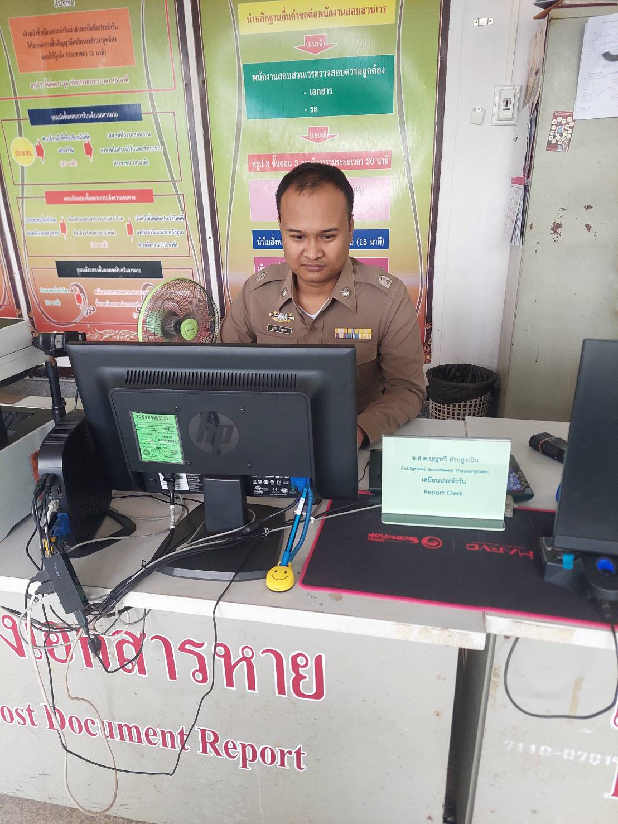

วันที่ 10 ตุลาคม 2567 เสมียรประจำวัน สภ.พระทองคำ รับแจ้งความเอกสารหายให้กับประชาชนที่มาแจ้ง

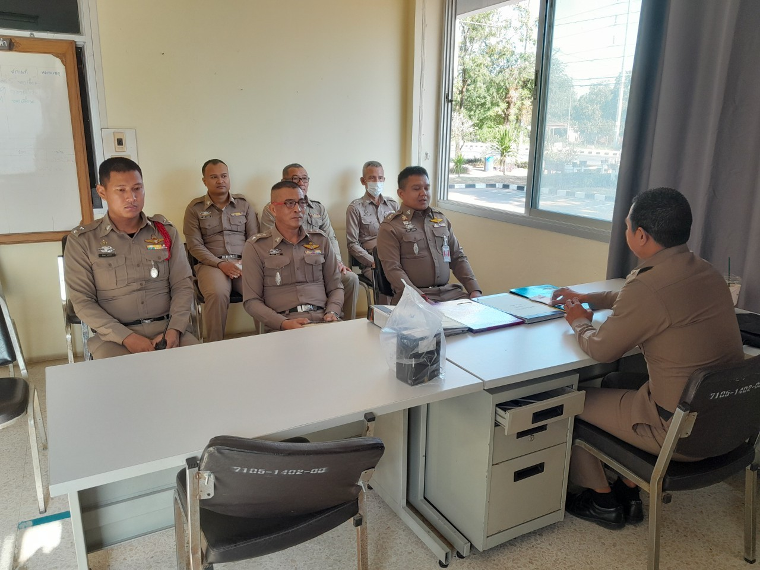

วันที่ 25 ตุลาคม 2567 พ.ต.ท.วิสิฏฐ จงอ้อมกลาง รอง ผกก.สภ.พระทองคำ เรียกข้าราชการงานสอบสวน สภ.พระทองคำ ประชุมพนักงานสอบสวน เสมียรประจำวัน เสมียรคดี และพลขับ เพื่อแจ้งข้อสั่งการต่างๆ

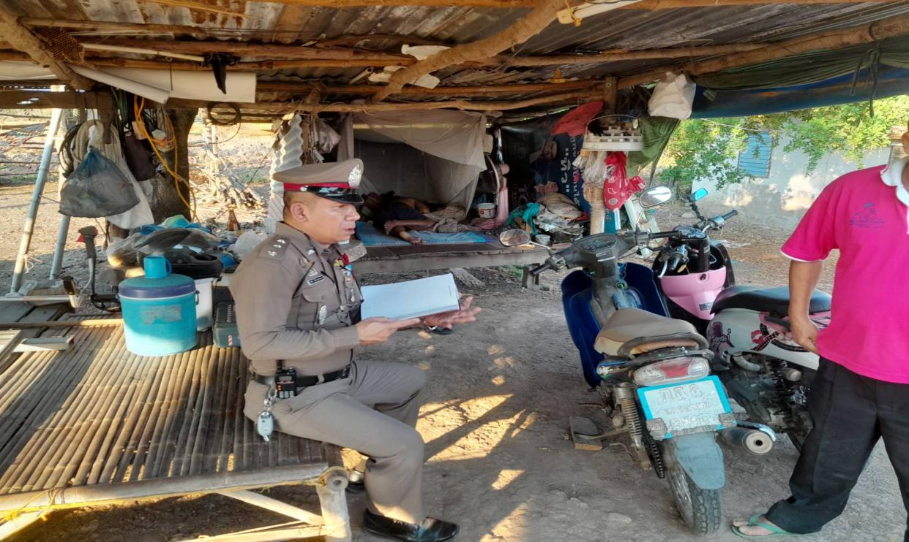

วันที่ 6 พฤศจิกายน 2567 พนักงานสอบสวนและผู้ช่วยพนักงานสอบสวน ออกตรวจที่เกิดเหตุพบผู้เสียชีวิต สาเหตุเกิดจากโรคส่วนตัวสะสมเรื้อรัง

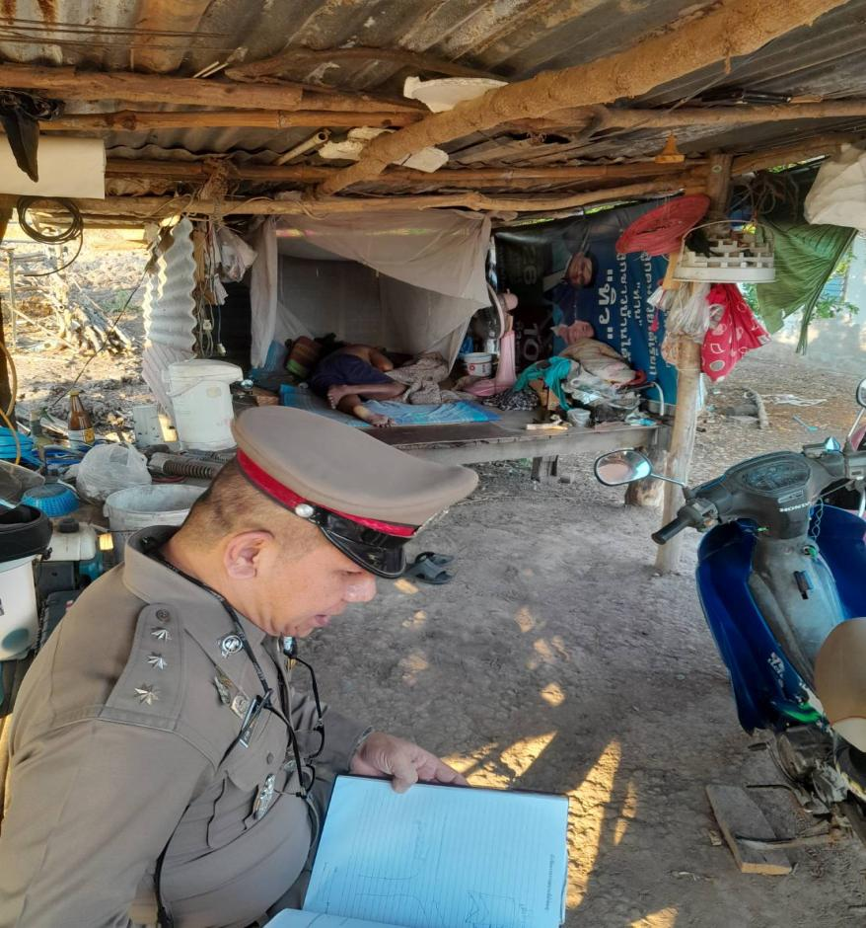
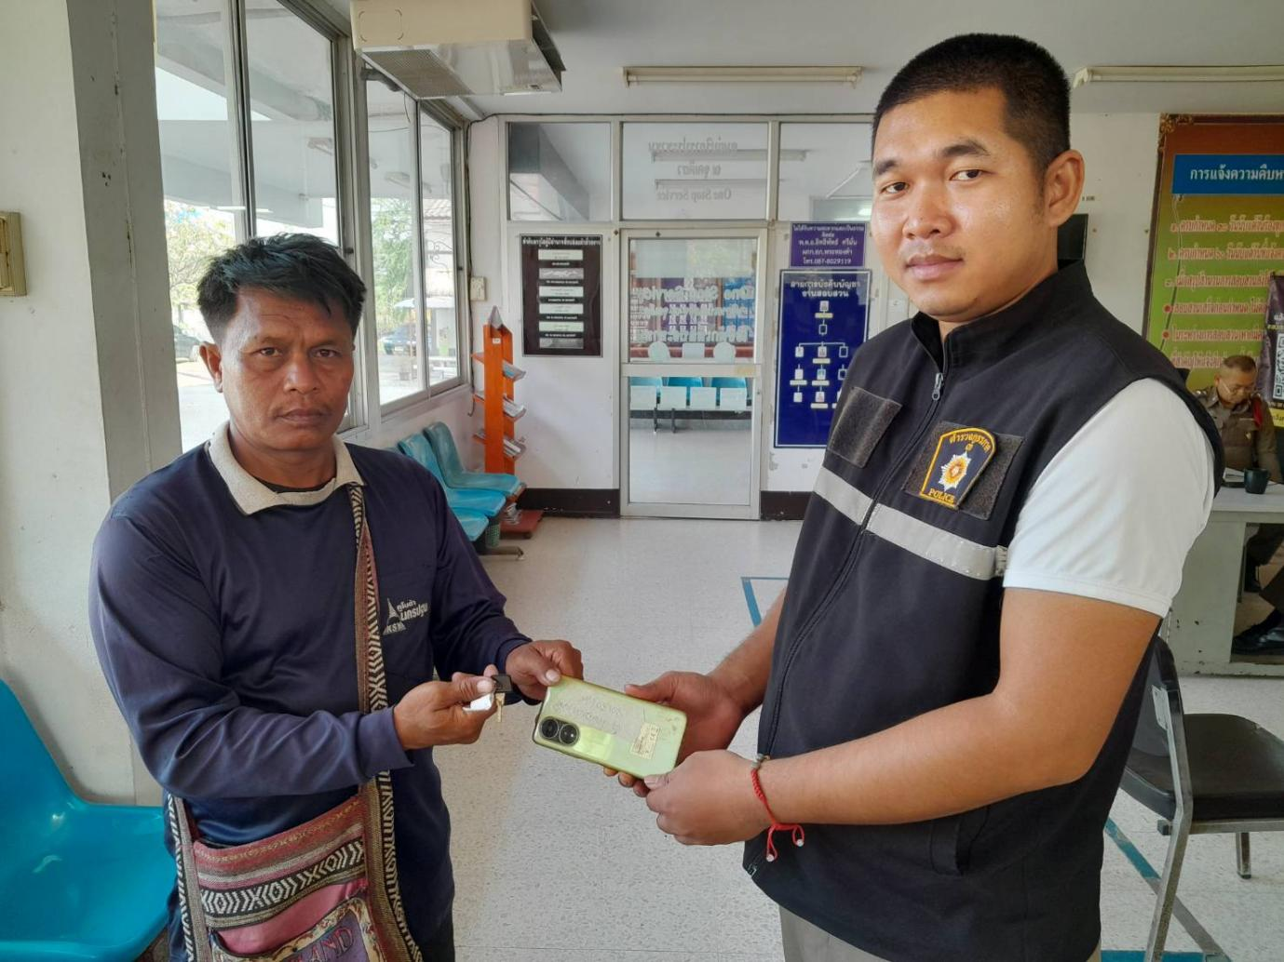

วันที่ 21 พฤศจิกายน 2567 ส.ต.ต.ธีรพงศ์ จันทา ตรวจสอบของกลางและได้คืนของกลางให้ญาติผู้ต้องหาเนื่องจากศาลพิพากษาไม่สั่งริบของกลาง

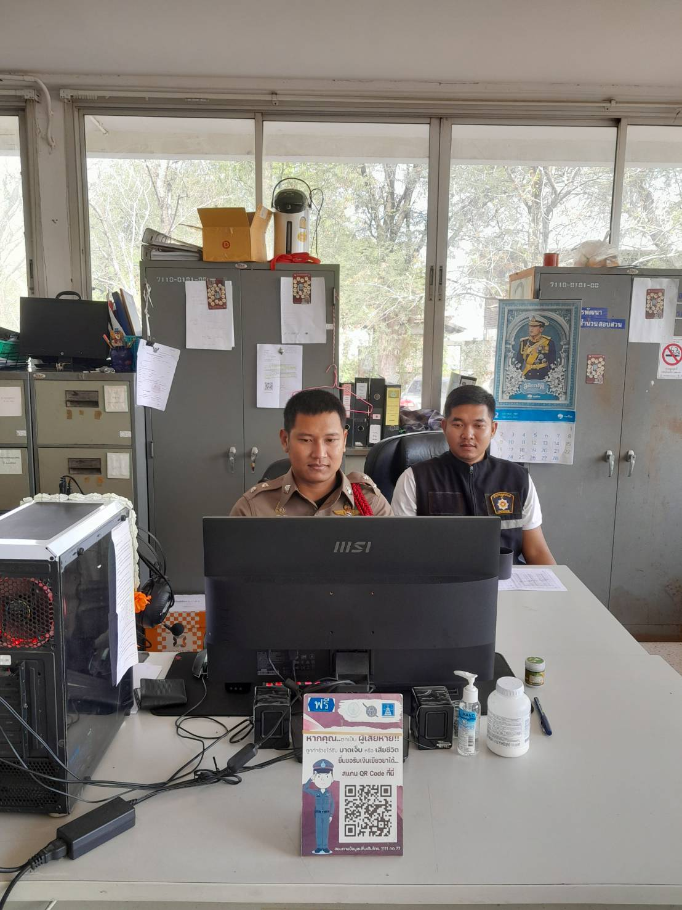

วันที่ 11 ธันวาคม 2567 ร.ต.ท.ธีรพล แสงทอง และ ส.ต.ต.ธีรพงศ์ จันทา อบรมการปฏิงานสอบสวน
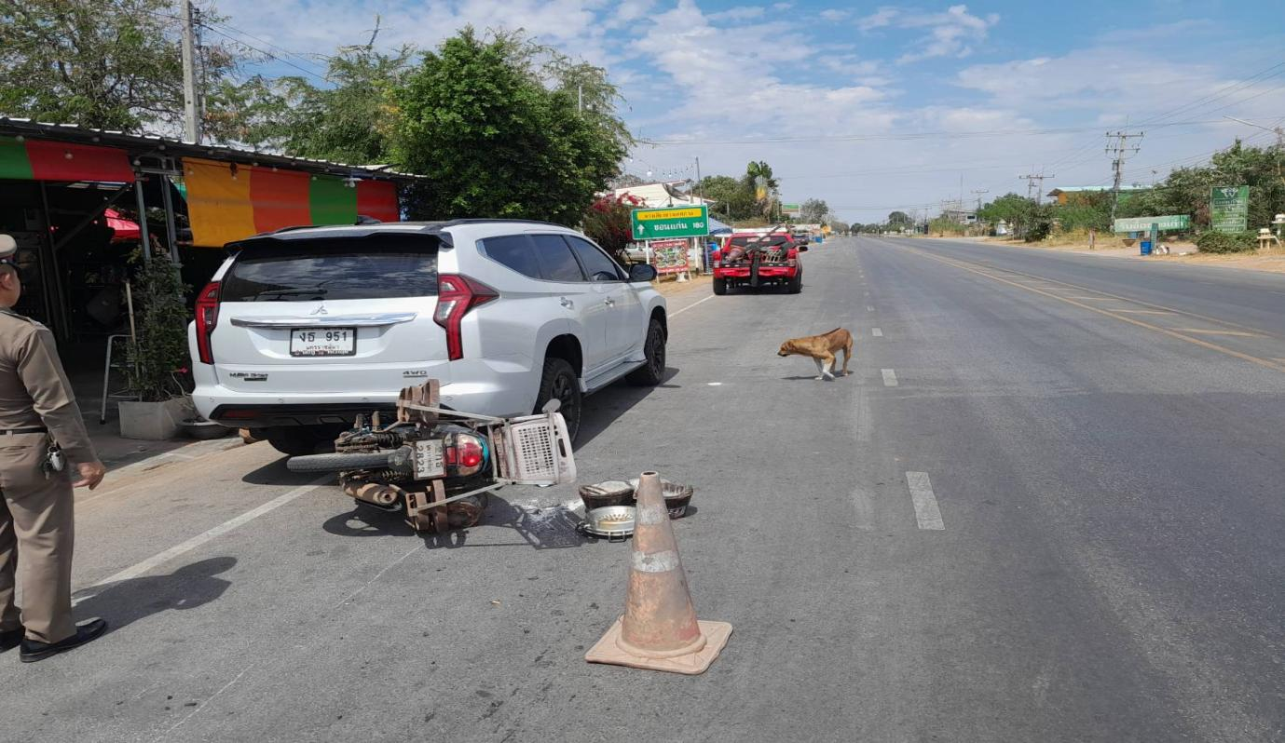

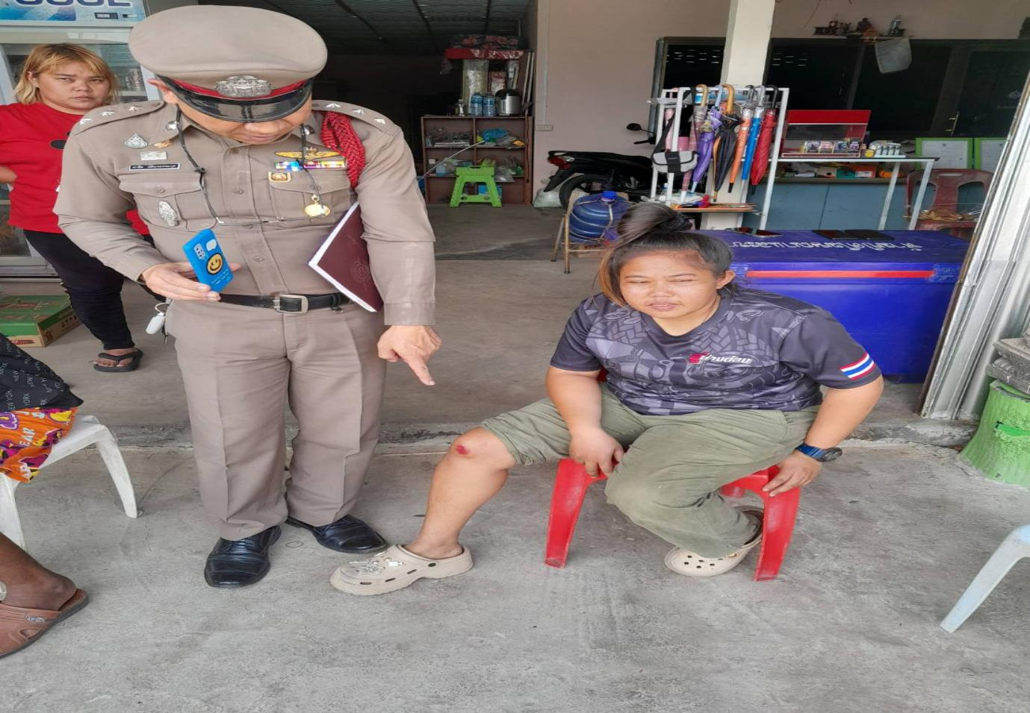

วันที่ 16 มกราคม 2568 ร้อยเวร 30 ออกตรวจที่เกิดเหตุ 40 ในเขตพื้นที่เทศบาลพระทองคำ

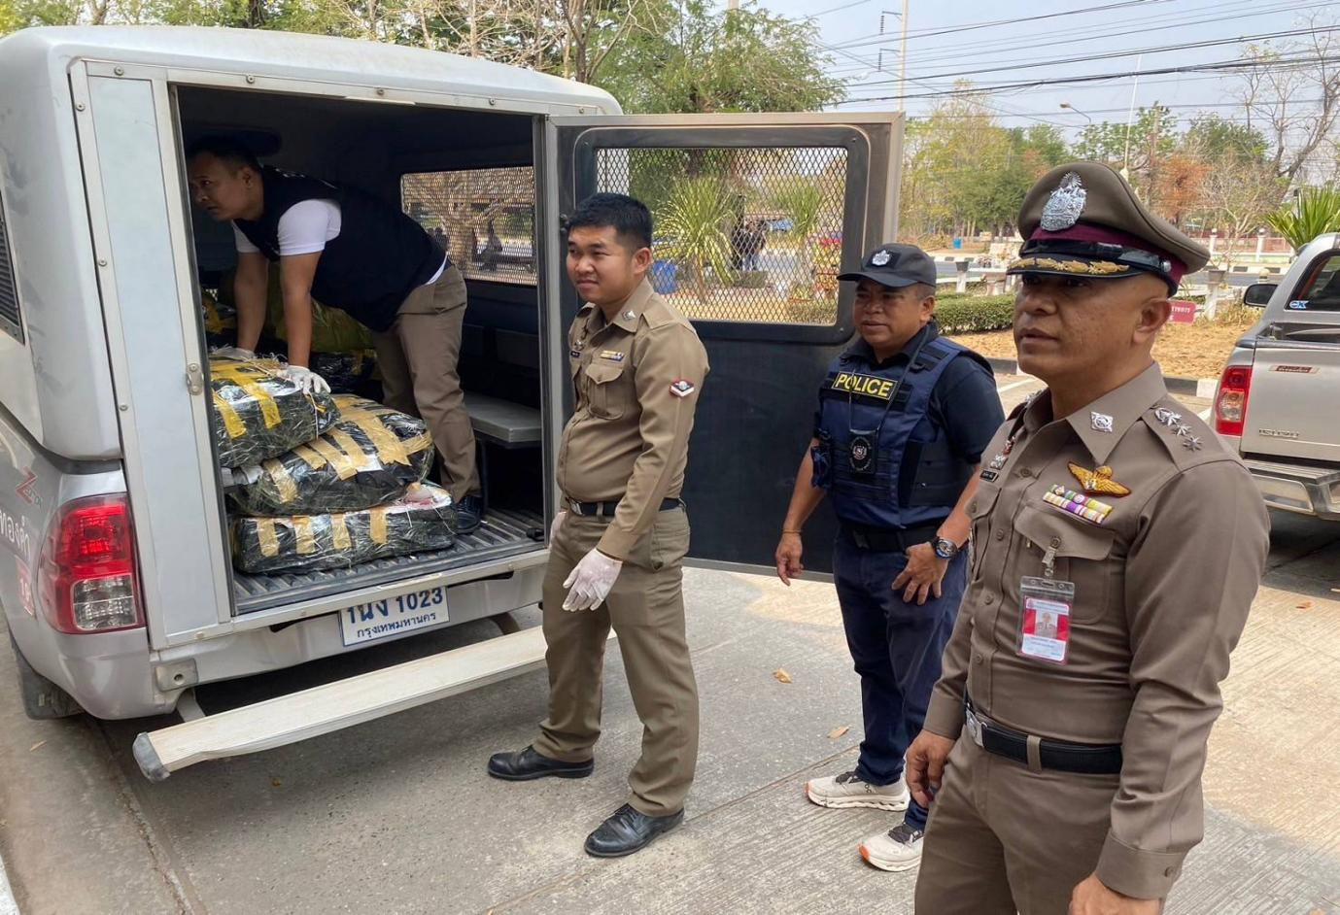

วันที่ 20 กุมภาพันธ์ 2568 สภ.พระทองคำ เตรียมขนย้ายยาไอซ์ 599 กิโลกรัม ของกลางในคดรีอาญา ที่จับและตรวจยึดได้ ไปส่งตรวจต่อไป

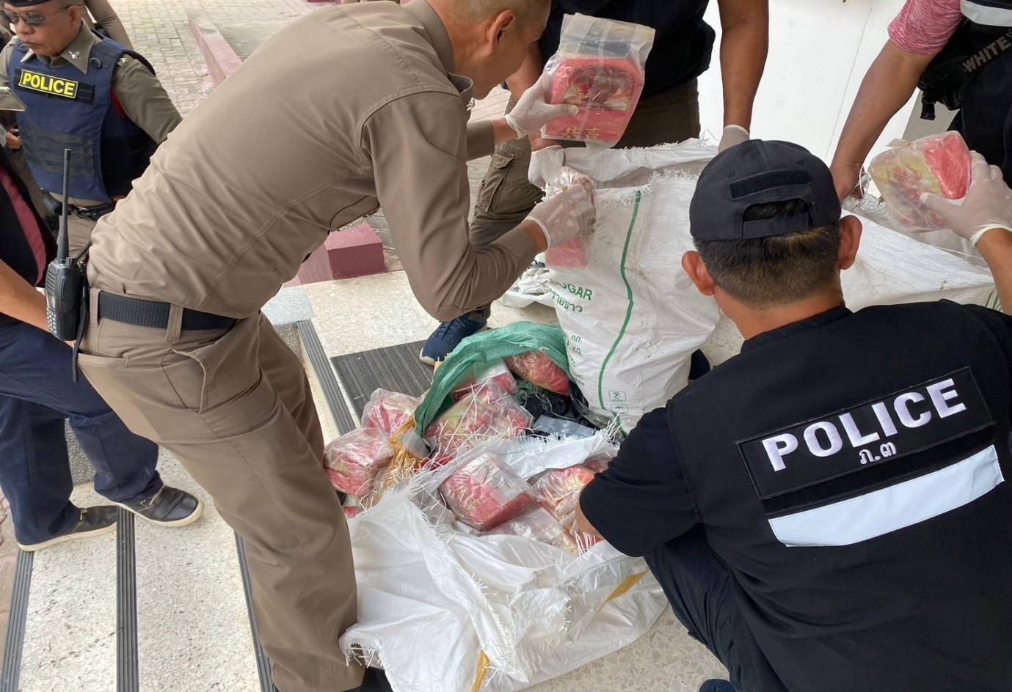

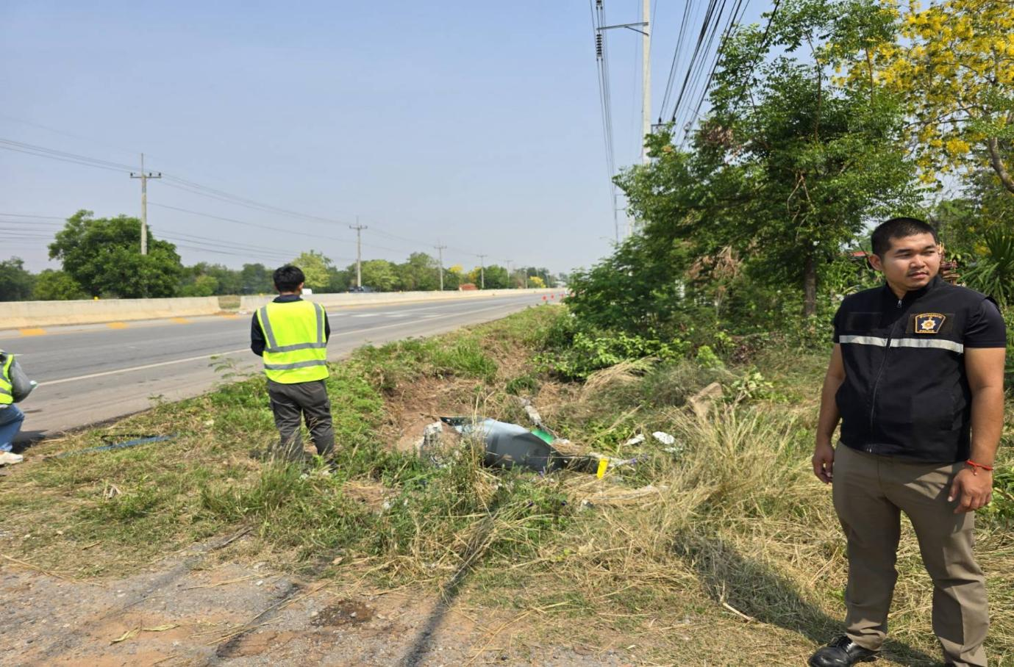

วันที่ 20 มีนาคม 2568 พนักงานสอบสวนและผู้ช่วยพนักงานสอบสวนออกตรวจพื้นที่ ที่เกิดเหตุ
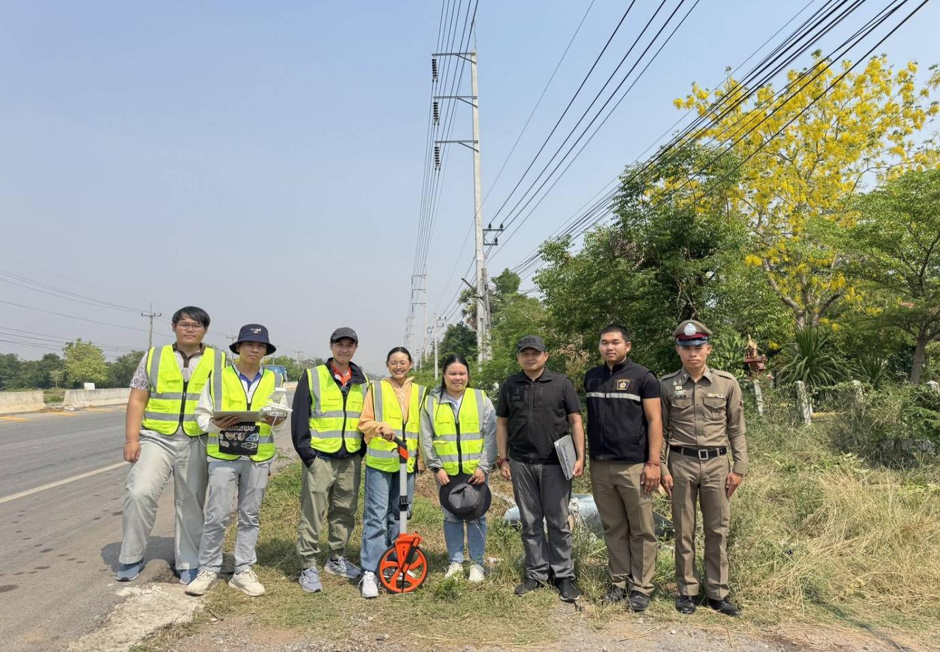
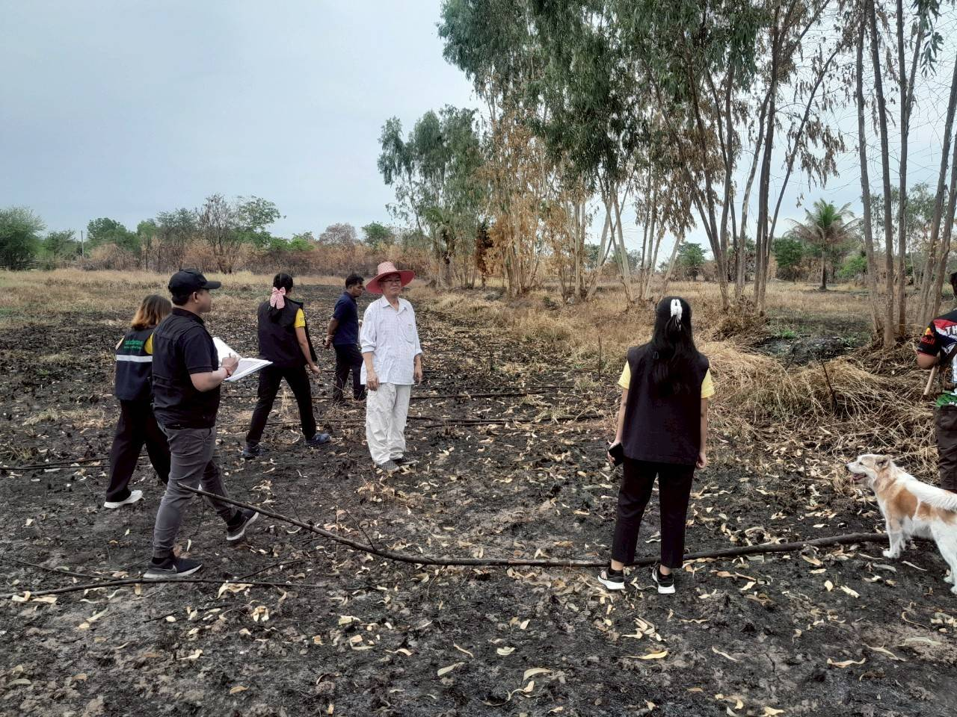

วันที่ 22 มีนาคม 2567 งานสอบสวนนำของกลาง เก็บห้องเก็บของกลางเพื่อรักษารอผู้เสียหายมาติดต่อ

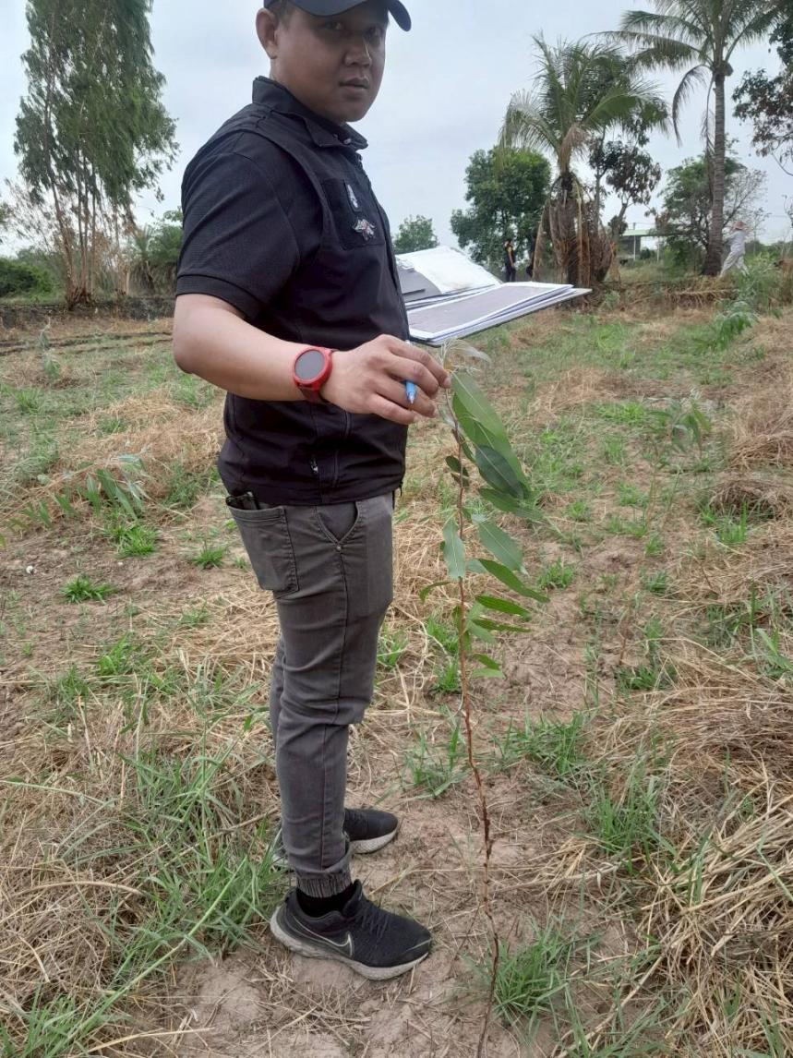

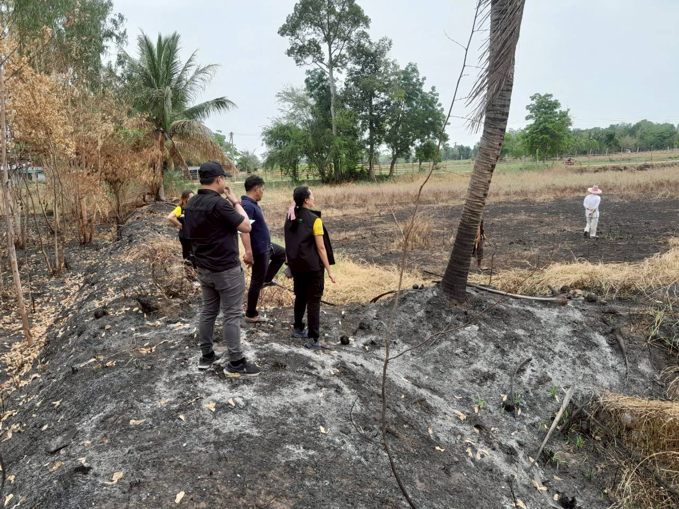

วันที่ 31 มีนาคม 2568 พนักงานสอบสวนและผู้ช่วยพนักงานสอบสวนร่วมด้วยเจ้าหน้าที่เกษตรอำเภอพระทองคำ ออกตรวจเหตุไฟไหม้สวนยูคาลิปตัสที่บ้านหนองกระทุ่ม ตำบลทัพรั้ง อำเภอพระทองคำ จังหวัดนครราชสีมา

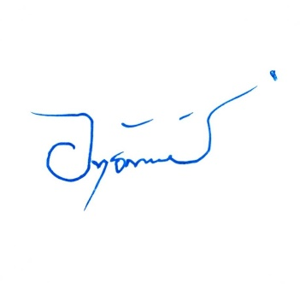
ตรวจแล้วถูกต้อง
พ.ต.อ.
(อิทธิพัทธ์ ศรีมั่น)
ผกก.สภ.พระทองคำ

